
COLEGIO MIXTO DIVINA INFANCIA
LISTA DE ÚTILES ESCOLARES
CICLO ESCOLAR 2,021
GRADO: SEXTO PRIMARIA
CUADERNOS: TODOS SON PEQUEÑOS. NO DE ESPIRAL. FORRARLOS CON PAPEL LUSTRE COLOR ROJO, NYLON E IDENTIFICARLOS. TODOS LOS CUADERNOS SON TAMAÑO NORMAL.
- 1 cuaderno cuadrícula mediana de 100 hojas: Matemáticas/Razonamiento.
- 1 cuaderno doble línea de 80 hojas: Comunicación y Lenguaje/Ortografía.
- 1 cuaderno doble línea de 40 hojas: Ciencias Naturales.
- 1 cuaderno doble línea de 40 hojas: Ciencias Sociales/Formación Ciudadana.
- 1 cuaderno cuadrícula de 40 hojas: Expresión Artística.
- 1 cuaderno doble línea de 80 hojas: Grammar/Reading.
- 1 cuaderno de líneas de 40 hojas: Kaqchikel.
- 1 cuaderno de líneas de 40 hojas: Productividad y desarrollo.
- Lectura y Computación: se trabajarán de forma práctica a través de las plataformas.
LOS ALUMNOS QUE AUN TENGAN CUADERNOS DEL CICLO 2020 EN BUEN ESTADO
Y CON HOJAS SIN USO, PUEDEN REUTILIZARLOS.
OBSERVACIÓN: MATERIAL DEL ALUMNO PARA TRABAJAR ÚNICAMENTE EN CASA DURANTE LAS CLASES VIRTUALES.
1 | Estuche. | 1 | Sacapuntas.
5 | Lápices triangular Maped. | 1 | Barra de pritt pequeña o goma.
1 | Borrador. | 1 | Caja de crayones de madera de 12 colores.
1 | Resaltador. | 1 | Caja de tempera de 6 colores.
1 | Estuche de marcadores delgados. | 1 | Regla de 15 cm.
1 | Pincel. | 1 | Tijera sin punta.
3 | Lapiceros BIC: rojo, negro y azul. | 1 | Serie de papel Ariel cover.
100 | Hojas bond tamaño carta. | 100 | Hojas bond tamaño oficio.
RECOMENDACIONES IMPORTANTES:
- Padres de familia: Actualizar correo electrónico y números de teléfono en Secretaría. La buena comunicación es un factor esencial en nuestro proceso educativo.
- El ciclo escolar 2021, se iniciará en forma virtual, por lo que cada estudiante, debe tener acceso a computadora con sistemas actualizados, micrófono, cámara y sistema con acceso a internet.
- En la modalidad virtual o híbrida elegir un ambiente de la casa tranquilo, iluminado y con el espacio necesario para que los estudiantes puedan desenvolverse con normalidad. Recuerden tener sus materiales listos para trabajar durante la jornada de estudios.
- La cámara debe estar siempre encendida durante las clases y debe ingresar con el nombre del estudiante.
- Poner en práctica el hábito de bañarse todos los días y desayunar, ésta es una rutina que debe cumplirse antes de iniciar las clases para conectarse puntualmente.
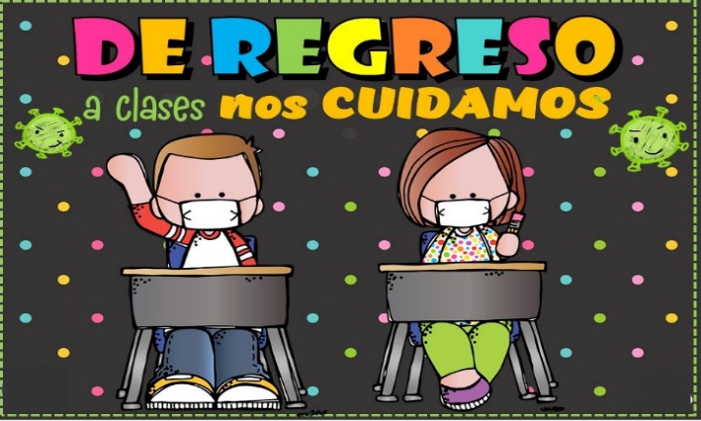
- Los alumnos de reingreso, deberán lucir la camisa polo del colegio desde la Bienvenida a clases. La instrucción de uso de uniforme será proporcionada por los maestros guías.
- Es muy importante el acompañamiento de los padres de familia en la rutina de estudios de los niños y niñas para motivarlos y fomentar su aprendizaje.
BIENVENIDA A CLASES VIRTUALES
LUNES 18 DE ENERO: 08:00A.M.
SE ENVIARÁ EL ENLACE POR LA PLATAFORMA O EN LOS GRUPOS DE PADRES DE WhatsApp.

- HORARIO DE CLASES VIRTUALES NIVEL PRIMARIA
7:00 A 12:30 p.m.

